B2C网上支付
商户安装和使用指南
（Java版）

深圳发展银行电子银行部
2008年10月23日
文档修改记录
序号 | 日期 | 说明 | 编写者 | 审核者
1.0 | 2006-8-28 | 原稿 | 及晨光
1.1 | 2006-11-01 | 增加英文版接口，自动对帐系统修改https连接建立方法（原有商户不变） | 及晨光
2.0 | 2009-10-12 | 新网银增加后台通知功能更改网址 | 及晨光
2.1 | 2010-12-7 | 修改排版，增加一些说明 | 廖小荣

说明:本文档中所包含的信息属于机密信息，如无深圳发展银行网上银行项目组的书面许可，任何人都无权复制或利用。

目 录

第一章 文档说明 5
1.1 文档名称 5
1.2 版本 5
1.3 阅读对象 5
1.4 支付流程简述 5
1.5 安全控制 5
第二章 商户安装指南 7
2.1 对商户环境的要求： 7
2.2 装箱单 （深发展商户B2C接口文档.rar） 7
2.3 准备工作 7
2.3.1 工作机器 8
2.3.2 安装JDK1.4以上版本 8
2.3.3 获取商户数字证书xxx.pfx： 8
2.3.4 将数字证书（xxx.pfx文件）导入到密钥容器merchant.jks 8
2.3.5 导出数字证书的公钥文件给银行 9
2.3.6 更新生产证书 10
2.3.7 更换密钥容器的密码 10
2.4 开发工作 10
2.4.1 应用部署 10
2.4.2 联调上线 11
2.5 商户接口 11
2.5.1 商家正常交易接口定义： 11
2.5.2 银行正常交易返回接口定义： 14
第三章 对账相关 16
3.1 手工对账 16
3.2 自动对账 17

- 文档说明

文档名称
B2C网上支付商户安装和使用指南（Java版）。

版本
根据商户平台和应用技术的不同，商户端接口方式分成JAVA 版、ASP版，本文档是JAVA版。

阅读对象
1、商户开发人员；
2、深圳发展银行信息科技部技术人员。

支付流程简述
1、商户根据客户的支付行为生成订单，包括商户号、订单号、金额、时间戳以及对这些关键数据的数字签名。
2、客户提交付款请求时，商户服务器将商户号、订单号、金额、日期和使用商户私钥做的数字签名作为参数传递给银行，此时的通讯协议开始采用SSL。支付网关验证数字签名通过后，确认是商户签署的、有效的支付信息，则产生付款页面。如果数字签名不正确，则提示客户不能继续支付。
3、客户在付款页面输入账号和密码后由银行验证，同时验证客户的证书。验证通过后，将支付信息发至银行业务系统。
4、银行业务系统接收支付请求，进行相应的业务处理，返回成功结果。如果由于客户余额不足等原因支付失败，则返回客户失败信息。不返回信息给商户服务器；
5、如果业务系统处理支付成功，则将支付结果以https的方式返回商户订单中指定的返回url。支付结果中同样有银行使用自己的私钥作的数字签名，以保证信息一定是由银行发出的并且确保其完整性和不可抵赖性。
6、商户接收到支付成功信息后，在商户系统中记录并发货给客户。

安全控制
1、采用PKI和数字证书认证体系
2、通讯使用SSL协议（128位），对数据进行加密
3、商户和银行间数据交互都使用数字签名，并使用公钥进行数据验证，确保数据的完整性和不可抵赖性
- 商户安装指南

对商户环境的要求：
1、硬件方面：由于网上支付系统提供的软件同商户的系统紧密集成，通常不需要额外的硬件投资。系统将安装在商户的应用服务器上，基本配置推荐为CPU 200Hz以上，内存256M以上，需要的硬盘空间为10M以上。
2、软件方面：JDK1.2 以上，操作系统不限。

装箱单 （深发展商户B2C接口文档.rar）
1、商户安装和使用指南：本文档；
2、merchant文件夹： 商户实例网站，可供商户参考使用；
3、“cfca”目录：
---pfx2jks.bat：cfca密钥导入工具；
---2000000833.pfx：商户测试数字证书，投产时需要替换成生产证书；
---lib文件夹：部署merchant网站用jar包；
---merchant.jks：测试用的密钥容器，生产用密钥容器需在上线前与我行联系制作。
4、merchant.properties：商户配置文件；
5、“自动对帐接口文档”目录：自动对帐开发文件夹 ；
----“证书公钥文件”目录：银行测试系统的数字证书公钥文件，pca.cer, oca.cer, rca.cer, testebank.cer (开发测试时使用，投产需联系我行发送生产系统公钥文件)
6、网银登录账号：
---mengmeng.pfx：测试用个人用户数字证书，需先导入浏览器，导入证书时无需输入密码；
---用户.txt：用户名与密码。
7、证书下载及私钥公钥导出指引文档。

准备工作
商户首先应申请成为我行的网银企业客户，完成柜台开户程序，并申请成为我行的网上商户。

工作机器
建议使用windows操作系统进行证书下载和安装工作，推荐使用Windows2K/WinXP 或最新的Windows2003。 建议在D盘新建一个sdb目录，并将装箱单“深发展商户B2C接口文档.rar”解包到的d:\sdb目录下，本文的配置假设都是以此目录为安装目录，如果选择其它目录，请修改涉及文件中的路径。

安装JDK1.4以上版本
到http://www.javasoft.com 或银行网站软件下载中心下载相应的 JDK安装软件，具体操作步骤请参阅JDK相关文档。
安装JDK后，在系统环境变量PATH中增加 $JVM_INSTALL_DIR/bin；即确保可以执行java和keytool命令。

获取商户数字证书(xxx.pfx)：
提示：开发测试用证书可用cfca文件夹下商户测试证书2000000833.pfx
获取生产证书可以有两种方式：
1、商户在柜台开户时，需要申请生产证书（跟普通网银证书不同，该证书是给商户网站用的），柜台会给商户一个密码信封，内含参考号和授权码。商户凭此可以到指定网页下载证书并存到浏览器中（注意普通网银证书是下载到usbkey中的）。
将证书从浏览器里导出来存为XXX.pfx文件(XXX为商户别名)，该文件就是生产证书，用来替换装箱单中的2000000833.pfx（测试时直接使用cfca文件夹里的2000000833.pfx）。

将数字证书（xxx.pfx文件）导入到密钥容器merchant.jks
提示：测试阶段测试用密钥容器里已经导入证书2000000833.pfx，投产时必须使用银行生产用密钥容器，请上线前联系银行制作
1、准备密钥容器文件：
把cfca文件夹放到商户的电脑里(须预装jdk并设置环境变量参见3.3.3)，cfca文件夹里的merchant.jks就是商户的密钥容器（keystore）文件。
将证书XXX.pfx文件及生产merchant.jks拷贝到cfca文件下，编辑pfx2jks.bat文件，把第3行的tianyi.pfx改成XXX.pfx，把111111改成证书导出时输入的密码（参考附录第6步）。
2、导入：
双击执行pfx2jks.bat文件，运行此命令即完成导入操作。

导出数字证书的公钥文件给银行
银行要求商户导出商户数字证书的公钥xxx.cer文件，其中 xxx为商户网上银行的企业用户名。
导出过程跟附录的导出步骤除第4步不同（即选中"不，不导出私钥"，点击"下一步"继续），其它步骤一致。
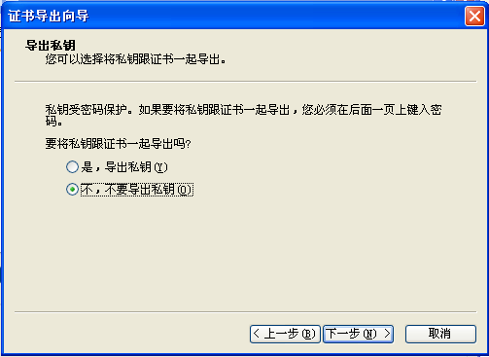
导出商户证书后，可将证书文件xxx.cer通过人工、邮件等方式安全的传递给银行。公钥体系保证了证书可以自由而且安全的传播。
注意：如果商户需要更换生产服务器证书，需要将新的证书公钥重新传递给银行。

更新生产证书
系统正常运行一段时间以后，建议商户对自己的证书和私钥定期进行更换，以增强安全性。商户也可以根据自己的实际情况，随时进行证书更换，更换证书需要到银行柜台申请重新得到参考号和授权码，并重复上面3.3.3－3.3.5的步骤。

更换密钥容器的密码
银行为商户提供的密钥容器文件merchant.jks的初始密码是changeit，私钥缺省密码相同。实际的生产环境中，建议更改此密码。
WINNT/WinXP系统下： 左下角点击“开始”→“运行”→输入cmd，把当前路径彻换到cfca文件夹：cd xxx\xxx\cfca
- 更改密钥容器文件密码：
$keytool –storepasswd –new Your_New_Passwd -keystore merchant.jks -storepass Old_Passwd
- 更改私钥密码：
$keytool -keypasswd -new Your_New_Passwd -keystore merchant.jks -alias mykey
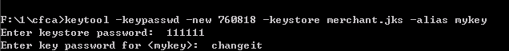
注意: 在导入前,请不要修改密钥容器文件的密码!

开发工作
开发工作包括更改支付页面，编写发送支付信息给银行的程序和接收支付结果的程序。请参考模拟商户merchant文件夹中程序和页面。
自动对帐程序请参考自动对帐文件夹相关资料。

应用部署
1、首先，将商户密钥容器merchant.jks放在merchant.properties中cafile指示的文件系统位置。如改变merchant.jks位置，cafile路径需同步修改。
2、如果商户修改密钥容器及密钥密码则需以下修改。
修改merchant.properties的store_password=changeit为3.3.7节修改的密钥容器文件密码store_password=newpassword。
修改merchant.properties的key_password=changeit为3.3.7节修改的密钥密码key_password =newpassword。
3、按照J2EE WEB应用的部署规范把sdb.jar部署到商户的应用里。将修改后的merchant.properties文件放置到/WEB-INF/classes目录，将cfca/lib下的软件包放在/WEB-INF/lib目录下

联调上线
联调采用测试证书，只需完成接口开发和部署，所有配置都不需要更改，就可跟我行联调（参考商户merchant文件夹）；
联调通过后，只需将merchant.properties的url地址中testebank.sdb.com.cn字段都改为ebank.sdb.com.cn，并完成证书的替换工作，就能正式上线。

商户接口

商家正常交易接口定义：
修改商家的支付页面，采用https通讯协议，发给银行指定的url，采用form提交数据， 例如：
<form action= https://ebank.sdb.com.cn/perbank/merpayb2c.do method=post>
<input type=hidden name="orig" value=”xxx1”>
<input type=hidden name= "sign" value=”xxx2”>
<input type=hidden name= "returnurl" value=”xxx5”>
<input type=hidden name= "NOTIFYURL" value=”xxx5”>
<input type=hidden name="transName" value=" paygate" >
<input type=submit name=submit value=深圳发展银行支付网关>
</form>
form组成规则：
表单域名 | 描述 | 备注
orig | 商户订单数据组成的原始数据字符串 | 必传，组成规则参考下表
sign | 原始数据字符串的签名 | 调用银行提供的api对orig签名后得到的字符串
returnurl | 商户接收订单支付结果的URL | 该url所指程序必须存在
NOTIFYURL | 商户接收订单支付结果服务器通知的url | 该url所指程序必须可以接受重复成功结果
transName | 网上支付交易码 | “paygate”, ”paygate_en”
说明：
Retrunurl和NOTIFYURL的字段都是商户指定接收在银行网站在支付成功后，银行正常交易返回结果的url地址，这两个字段的区别在于
Returnurl是在浏览器上由用户点击“通知商户”按钮或点击“支付成功”对话框后触发，发送post请求到returnurl地址。所以如果用户在支付成功后，不触发通知商户请求，则商户接收不到返回结果。
而notifyurl是银行在正常交易后由后台程序发送的一个post请求的接收地址。notifyurl的通知更保险。
所以，这两者都是商户用于接收正常交易的url地址，两个字段可以相同，也可不相同。如果相同，对于一次支付的正常交易，商户则会收到两个支付成功的返回结果，一个是由后台发送的notifyurl的post请求，一个是由浏览器发送的。如果不同，则notifyurl指定的页面和returnurl指定的页面可分别接收一次成功的返回信息。
orig组成规则：
字段名称 | 字段类型 | 字段描述 | 备注
masterid | Varchar（20） | 商户的企业网银用户管理员代码，即企业网银的管理员登陆标识 | 不能为空
orderid | Varchar（20） | 本次交易订单号，商户保证至少当日不能重复 | 不能为空
currency | Char（3） | 货币类型，目前只支持人民币 | 固定值“RMB”
amount | DECIMAL(15,2) | 订单金额，格式为0.00 | 不能为空
date | Char（8） | 商户订单日期，格式yyyymmdd | 不能为空
timestamp | DECIMAL(20) | 订单发生时间，商户当前的系统时间距离格林威治时间1970年1月1号0时的毫秒数 | 不能为空
remark | Varchar（256） | 备用字段 | 缺省为“”
orderpaytype | Char（1） | 支付限制：  1、“” 或”A”表示无限制；2、“D”表示限制信用卡支付；3、“C”表示订单只允许信用卡支付。
referer | Varchar(200) | 商户网站支付最后一个跳转页面的Url | 可不传此字段，不传输不做反钓鱼判断
cstIP | Varchar(20) | 支付客户IP，即购买物品的用户的IP地址。 | 如果传了referer字，则此字段必须传输
说明：
1．所有字段名称严格区分大小写，字段限制均为我行数据库限制，供参考，实际传输均为字符串。
2.各元素格式为name=value，元素间用 字符‘|’分开
3．字符串的尾部和中间去除空格
4．字符区分大小写，汉字使用GBK编码
5．各个元素在排放顺序上不作要求，但是不可以出现重名的元素
示例如下：
mastereid=xxx|orderid=xxx|currency=RMB|amount=99999.99|date=20060828 |timestamp=xxx| remark=|orderpaytype=
上面例子中remark项为扩展字段，缺省为空串。以后可以根据需要跟银行约定。如果商户传了该字段，银行不做任何处理，原样返回。
6．referer传的是商户网站支付最后一个跳转页面的Url，cstIP传的是购买物品的用户的IP地址。如：如果用户的ip地址是192.168.1.105在提交订单前的URL是：http:pay.19pay.com/send.jsp， 则订单数据中的referer=http:pay.19pay.com/send.jsp|cstIP=192.168.1.105。 如果没有，则在订单数据中不包含这两个字段，如orig = "masterid=2000000833|orderid="+orderid+"|currency=RMB|amount="+(count*price)+"|timestamp="+timestamp+"|validtime=0|remark=sdb"。
Sign的产生：
使用sdb.jar包里的类com.sdb.payment.core.MerchantSignVerify的merchantSignData_ABA方法对orig签名得到的结果字符串。
注意:发送给银行的数据，参数名与接口说明要一致，包括大小写。

银行正常交易返回接口定义：
银行返回结果同样采用https通讯协议，采用form提交数据，发给商家请求中“returnurl”指定的接收页面。
form组成规则：
表单域名 | 描述 | 备注
orig | 返回数据组成的原始数据字符串 | 必传，组成规则参考下表，不空。
sign | 原始数据字符串的签名 | 对orig签名后得到的字符串，不空。

orig组成规则：
字段序号 | 字段名称 | 字段描述 | 备注
1 | status | 0：成功  1：失败 | 不能为空；
2 | errdesc | 错误原因
3 | paydate | 返回信息时我行系统日期，格式yyyymmdd | 不能为空
4 | paytimestamp | 返回信息时我行系统时间，类型大整数，值为距格林威治时间1970年1月1日0时毫秒数 | 不能为空
原商户发送orig内容
1 | masterid | 商户的网银客户号 | 不能为空
2 | orderid | 本次交易订单号，商户保证至少当日不能重复 | 不能为空
3 | currency | 货币类型，目前只支持人民币 | 固定值“RMB”
4 | amount | 订单金额，格式为0.00 | 不能为空
5 | date | 商户订单日期  格式yyyymmdd | 不能为空
6 | timestamp | 订单发生时间，商户当前的系统时间距离格林威治时间1970年1月1号0时的毫秒数 | 不能为空
7 | remark | 备用字段 | 缺省为“”
8 | orderpaytype | 支付限制：“”或”A”无限制；“D”限制信用卡支付
说明：
1．各元素间用 字符‘|’分开
2．字符串的尾部和中间去除空格
3．remark项为扩展字段，缺省为空窜。以后可以根据需要跟银行约定。如果商户传了该字段，银行不做任何处理，原样返回。
4．各个元素在排放顺序上不作要求，但是不可以出现重名的元素
5. 返回接口字段我行可能会根据用户需求进行增加但会保持现有字段（不保证字段顺序）。故建议商户采用读取字段名方式取数据。
示例如下：
status=0|errdesc=xxx|paydate=xxx|paytimestamp=xxx|masterid=xxx|orderid=xxx| currency=xxx|amount=99999.99|date=xxx|timestamp=xxx|remark=|orderpaytype=
验证返回结果：
调用sdb.jar包里的类com.sdb.payment.core.MerchantSignVerify的.merchantVerifyPayGate_ABA(sign,orig)方法，返回true则证明验证正确。
- 对账相关
对账方式有两种：1、手工对账； 2、自动对账

手工对账
手工对账方式如下：登录企业网银（测试环境可用“网银登录帐号”文件夹下“企业网银操作用户”）进行登录，在菜单目录“付款业务→电子商务->卖方交易管理->入账查询”中下载对账文件。下载的文件类型为文本文件（.txt），文件内容如下：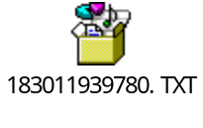 （示例文件）
第一行：标题：商户网上支付入账查询清单
第二行：列名： 订单流水号 订单号 订单日期 入账流水号 入账日期 入账金额
第三行：分隔符（300个“-”）
第四行起：入账明细（每一行97位），其中
订单流水号：14位（ 1-14位）
订单号： 20位（15-35位，高位补空格）
订单日期： 13位（36-48位，高位补空格）
入账流水号：16位（49-64位，高位补空格）
入账日期： 13位（65-77位，高位补空格）
入账金额： 21位（78-97位，前5位为空格，后16位为金额，后16位金额中高位补0）
倒数第三行：分隔符（300个“-”）
倒数第二行：“记录总数=”+4为记录数（高位补0）
倒数第一行：“总金额＝”+16位金额（高位补0）
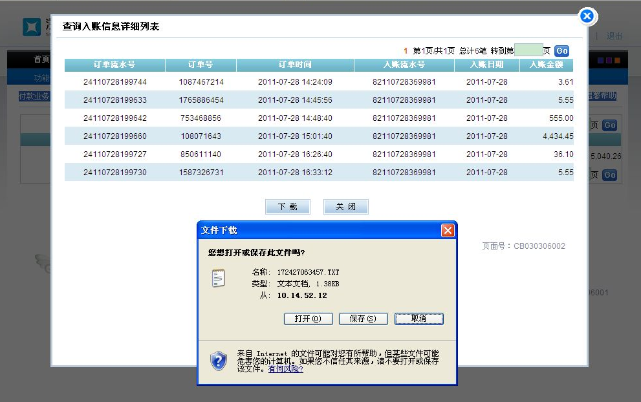

自动对账
自动对账方式：开发自动对账接口：见子目录“自动对帐接口文档”

